ПРОТОКОЛ № 1
публичных слушаний по проекту Генерального плана
Вулканного городского поселения (проект внесений изменений)

п. Вулканный «27» июля 2021 года
11 ч. 00 мин.

Вопрос, рассматриваемый на публичных слушаниях: обсуждение проекта Генерального плана Вулканного городского поселения (проект внесений изменений).

Место проведения публичных слушаний: Камчатский край, Елизовский район, посёлок Вулканный, улица Центральная, дом № 1, зал заседаний.

Организатор публичных слушаний: организационный комитет по проведению публичных слушаний при администрации Вулканного городского поселения по проекту Генерального плана Вулканного городского поселения (проект внесений изменений).

Публичные слушания назначены: Постановлением Администрации Вулканного городского поселения от 23.06.2021 № 80 «О проведении публичных слушаний по проекту Генерального плана Вулканного городского поселения (проект внесений изменений)».

Организатор разработки проекта: Администрация Вулканного городского поселения.

Сроки проведения публичных слушаний (срок подачи предложений и рекомендаций участниками публичных слушаний по обсуждаемому вопросу): с 23.06.2021 года по 27.07.2021.

Территория, в пределах которой проводятся публичные слушания: Вулканное городское поселение.

Формы оповещения:
1. На информационных стендах на территории Вулканного городского поселения.
2. На входе в здание администрации Вулканного городского поселения.
3. В информационном бюллетене «Елизовский Вестник» Елизовского муниципального района Камчатского края.
4. На сайте исполнительных органов государственной власти Камчатского края www.kamchatka.gov.ru в разделе «Местное самоуправление», «Городские поселения», на странице Вулканного городского поселения.

Информационные материалы представлены: на сайте исполнительных органов государственной власти Камчатского края www.kamchatka.gov.ru в разделе «Местное самоуправление», «Городские поселения», на странице Вулканного городского поселения, в разделе «Градостроительство и земельные отношения», подразделе «Генеральный план».
Дата и источник опубликования оповещения о начале публичных слушаний:

Экспозиция проведена с 23.06.2021 по 27.07.2021 по адресу: Камчатский край, Елизовский район, посёлок Вулканный, улица Центральная, дом № 1, зал заседаний.

Количество участников публичных слушаний, которые приняли участие
в публичных слушаниях 5 человек.
Предложения и замечания граждан, являющихся участниками публичных слушаний и постоянно проживающих на территории, в пределах которой проводятся публичные слушания по обсуждаемому проекту, поступившие:
1) в период работы экспозиции: поступили.
2) во время проведения публичных слушаний: поступили.

Есть предложение от участника публичных слушаний постоянно проживающей на территории Вулканного городского поселения:
№  П№/п | Содержание поступившего предложения  и (или) замечания | Наименование  субъекта, внесшего предложение  и (или) замечание | Аргументированные рекомендации оргкомитета (комиссии)  по поступившему предложению  и (или) замечанию <*>
11 | Изменить зону складирования и захоронения отходов на зону зеленых насаждений специального назначения, согласно приложению №1; | Смолин Владимир Вадимович | Принять предложение
22 | Изменить зону отдыха на зону застройки индивидуальными жилыми домами, согласно приложению №2; | Мерзлова Юлия Владимировна | Принять предложение
33 | Изменить зону сельскохозяйственных предприятий  на зоны зеленых насаждений специального назначения, согласно приложению №3; | Смолин Владимир Вадимович | Принять предложение
44 | Изменить зону сельскохозяйственных предприятий, на зону застройки индивидуальными жилыми домами, согласно приложению №4; | Смолин Владимир Вадимович | Принять предложение
55 | Изменить зону застройки среднеэтажными жилыми домами на многофункциональную общественно-деловую зону, согласно приложению №5; | Смолин Владимир Вадимович | Принять предложение
66 | Изменить зону застройки индивидуальными жилыми домами на зону коммунально-складскую, согласно приложению №6; | Смолин Владимир Вадимович | Принять предложение
7  7 | Изменить зону застройки индивидуальными жилыми домами на зону застройки малоэтажными жилыми домами, согласно приложению №7; | Смолин Владимир Вадимович | Принять предложение
8 | Изменить границу населенного пункта (включить СОТ «Мечта», СОТ «Ягодка 1», «Ягодка 2»), согласно приложению №8; | Смолин Владимир Вадимович | Принять предложение
Предложения и замечания иных участников публичных слушаний по проекту, поступившие:
1) в период работы экспозиции: не поступило.
2) во время проведения собрания: одобрить проект Генерального плана Вулканного городского поселения (проект внесений изменений).

Решение организационного комитета: оформить Заключение о результатах публичных слушаний по проекту Генерального плана Вулканного городского поселения (проект внесений изменений), в котором рекомендовать Главе Вулканного городского поселения принять решение о разработке муниципального правового акта о принятии проекта Генерального плана Вулканного городского поселения (проекта внесений изменений) и вынесении его на принятие Собранием депутатов Вулканного городского поселения.

Замечаний по процедуре проведения публичных слушаний не выявлено.

Председатель организационного комитета: ____________/В.В. Руденко/

Секретарь организационного комитета: __________/Д.А. Подтяжкин/

Приложение к протоколу №1
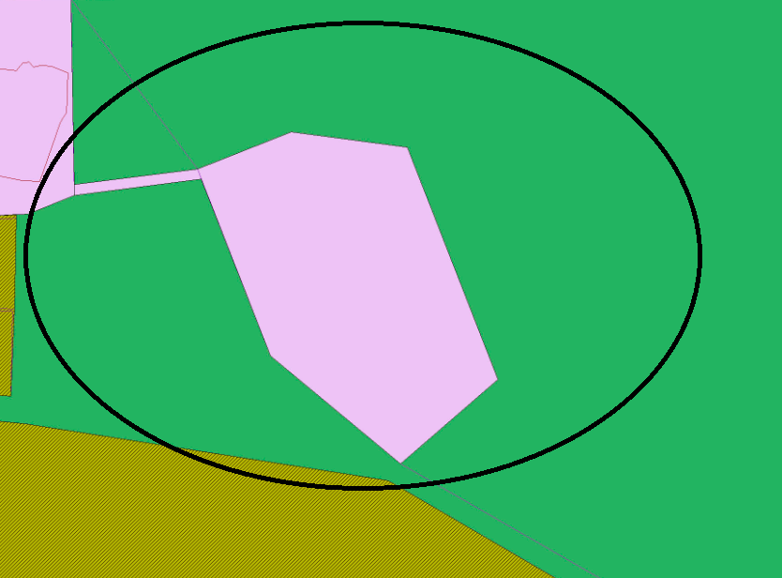

Приложение к протоколу №2
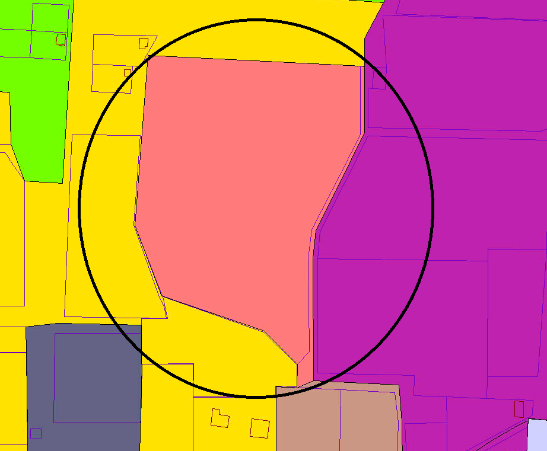

Приложение к протоколу №3
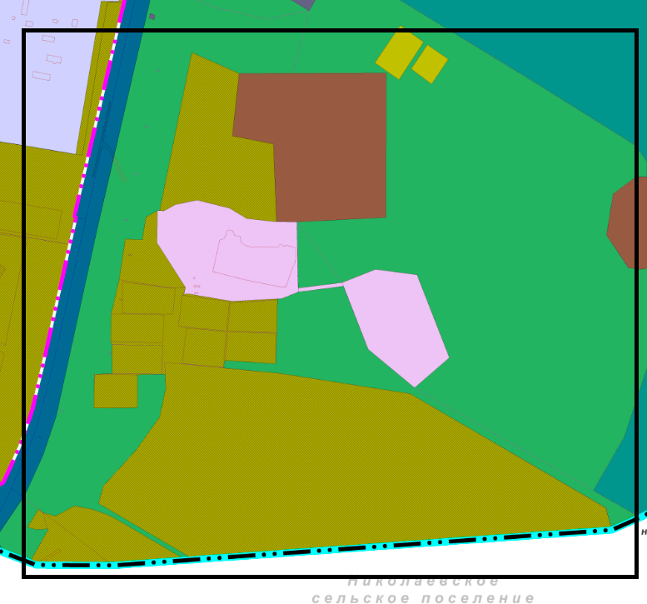

Приложение к протоколу №4
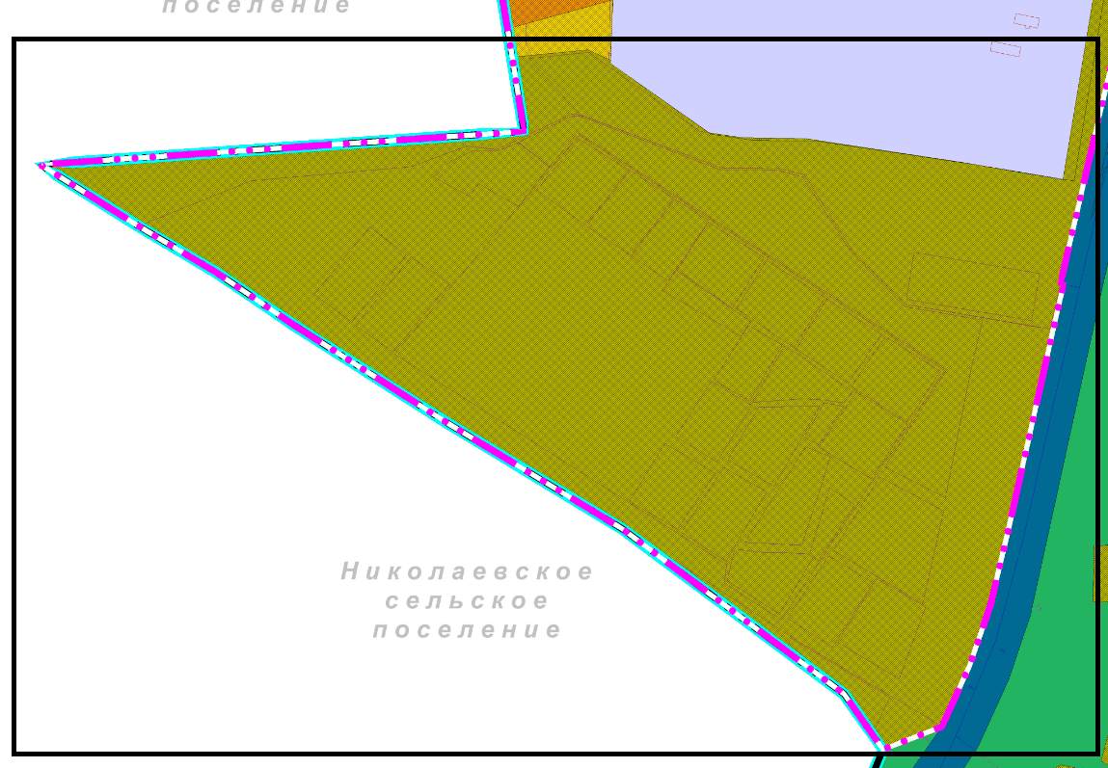

Приложение к протоколу №5
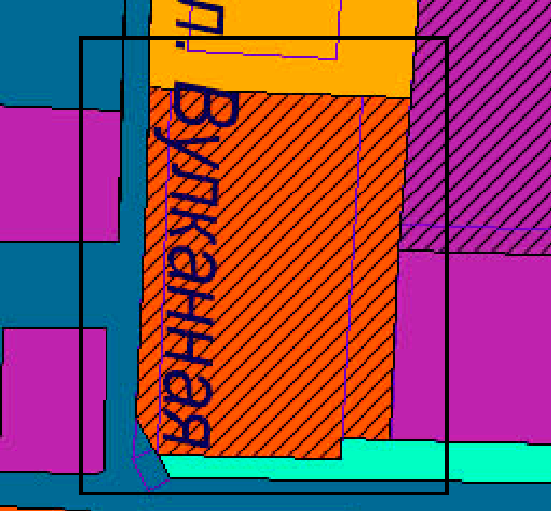

Приложение к протоколу №6

Приложение к протоколу №7
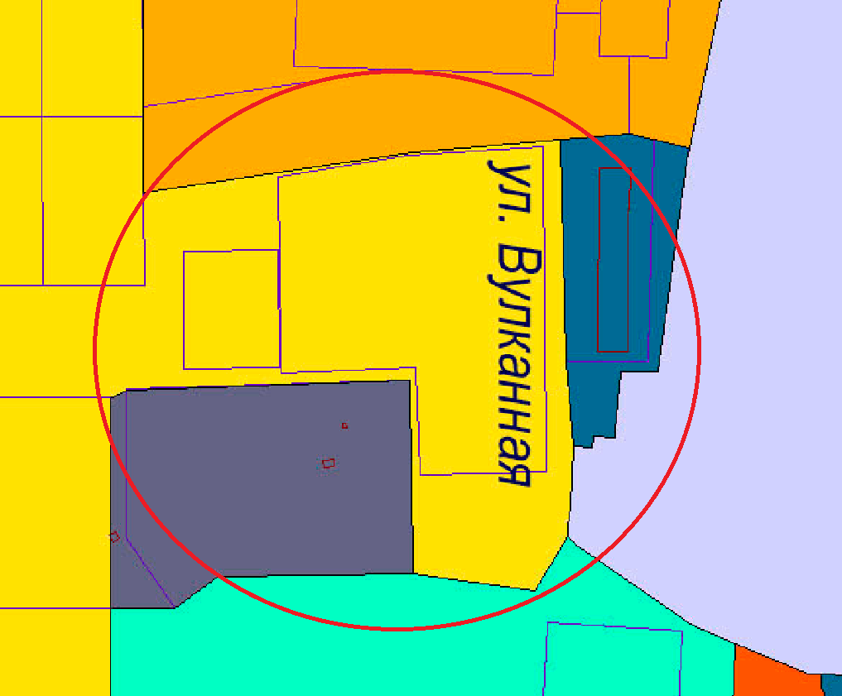

Приложение к протоколу №8

